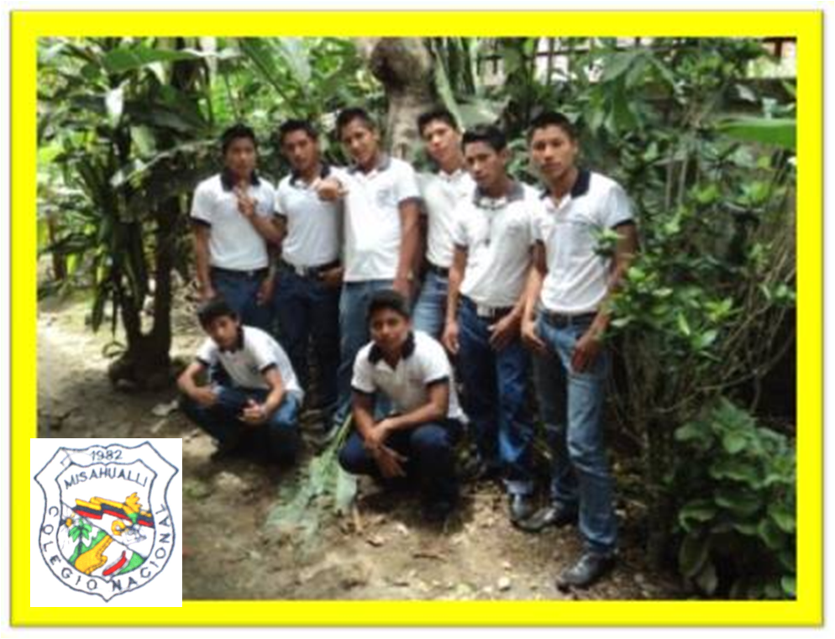

EMPRESA

WITO

MISAHUALLÍ

INTERNACIONAL

Jeison Nastacuaz

NACIONAL

Jhony Alvarado

TALENTO HUMANO

Saulo Andy

SECRETARIO Jonás Andi

TESORERO

Claudio Rivadeneyra

PRODUCCION

Dany Cerda

COMERCIALIZACIÓN

Y VENTAS

MARKETING

René Grefa

GERENTE

Brayan Sangacha